Smlouva o výkonu dobrovolnické služby

(uzavřená dle § 5 zákona č. 198/2002 Sb., o dobrovolnické službě a změně některých zákonů)

Smluvní strany:
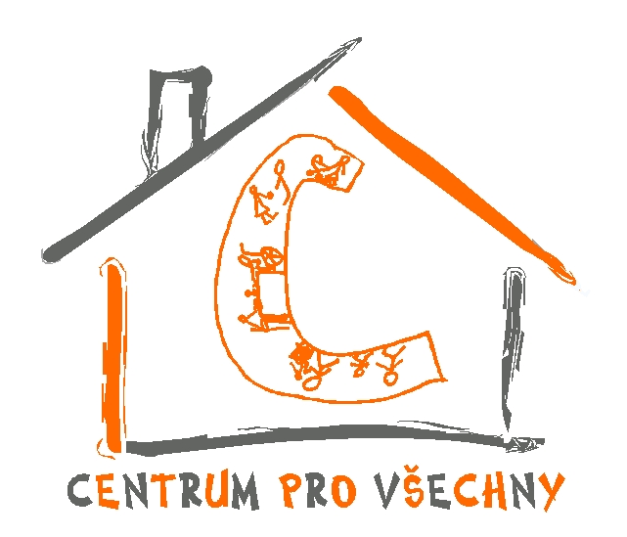

Název: Centrum pro všechny, spolek
IČ:27020053
Sídlo: Jizbice 32, Nymburk
Zastoupená: Martinou Kučerovou
a
Dobrovolník:
Bytem:
R.č.:
uzavírají tuto Smlouvu o výkonu dobrovolnické služby:

Článek I.
Předmět smlouvy

Předmětem smlouvy je závazek organizace umožnit dobrovolníkovi za níže stanovených podmínek výkon dobrovolnické služby pro její vlastní potřebu na straně jedné a závazek dobrovolníka vykonávat dobrovolnickou službu svědomitě, pečlivě a bez nároku na odměnu na straně druhé.

Článek II.
Podmínky výkonu dobrovolnické služby

- Dobrovolník bude vykonávat dobrovolnickou službu ode dne podpisu této smlouvy na dobu neurčitou.
- Místem výkonu je sídlo sdružení, veškeré jeho provozovny a místa realizace všech aktivit sdružení.
- Dobrovolník bude pověřen činnostmi souvisejícími s výkonem dobrovolnické služby.
- Pokud to bude ve finančních možnostech sdružení, po dobu výkonu dobrovolnické služby bude dobrovolníkovi poskytnuto stravování a bude o tomto dostatečně s předstihem informován.
- Dobrovolník se zavazuje k účasti na školení a na přípravné schůzce veškerých aktivit organizované organizací, kterých se aktivně účastní.
- Dobrovolník se zavazuje vrátit poměrnou část výdajů vynaložených organizací pro případ ukončení výkonu dobrovolnické služby z jeho strany z jiných než zřetele hodných důvodů.
- Organizace se zavazuje tuto přípravu dobrovolníkovi poskytnout včetně informování dobrovolníka o možných rizicích spojených s výkonem dobrovolnické služby, která by mohla ohrozit jeho život a zdraví.
- Smluvní strany se dohodly v následujících otázkách takto:
- náhradu výdajů spojených s nezbytnou přípravou účasti dobrovolníka na program ponese organizace
- organizace neposkytne dobrovolníkovi kapesné ke krytí běžných výdajů na místě působení
- organizace poskytne dobrovolníkovi pracovní prostředky a osobní ochranné pracovní prostředky
- pracovní doba dobrovolnické služby je stanovena danou aktivitou či akcí a přípravnou a závěrečnou schůzkou
- důvody, za kterých lze výkon dobrovolnické služby předčasně ukončit, jsou důležité osobní důvody na straně dobrovolníka, podstatná změna podmínek výkonu dobrovolnické služby, nespokojenost s výkonem dobrovolnické služby a organizační důvody na straně organizace.

Článek III.
Závěrečná ustanovení
- Dobrovolník se dále zavazuje předložit organizaci nejpozději do 30-ti dnů ode dne uzavření této smlouvy svůj výpis z evidence Rejstříku trestů, ne starší než 3 měsíce. V případě nesplnění této povinnosti dobrovolníkem je organizace oprávněna od smlouvy odstoupit.
- Organizace prohlašuje, že neuzavřela pojistnou smlouvu kryjící odpovědnost na majetku nebo zdraví, kterou dobrovolník při výkonu dobrovolnické služby způsobí z nedbalosti sám nebo mu bude při výkonu dobrovolnické služby způsobena.
- V otázkách touto smlouvou výslovně neupravených se strany řídí příslušnými ustanoveními zákona č. 198/2002 Sb., o dobrovolnické službě, popř. zákonem č. 40/1964 Sb., občanský zákoník v platném znění.
- Veškeré změny a dodatky k této smlouvě se vyžadují písemnou formou.

Na závěr této smlouvy, já, výše uvedený dobrovolník písemně prohlašuji:

- že jsem nebyl/a v minulosti pravomocně odsouzen/a pro trestný čin a že v době uzavření smlouvy není - proti mé osobě vedeno trestní řízení,
- že jsem si vědom/a svého zdravotního a psychického stavu, který se slučuje s výkonem dobrovolnické činnosti výkonu dozoru u dětí,
- že budu dodržovat mlčenlivost ohledně veškerých osobních i pracovních údajů všech zúčastněných osob na veškerých aktivitách,
- že tuto smlouvu uzavírám svobodně a vážně.

V……………………dne………

……………..………. …………….………….

Dobrovolník Organizace

Zákonný zástupce dobrovolníka (opatrovník) tímto dává souhlas k výkonu dobrovolnické služby ve smyslu § 7 odst. 4 zákona č. 198/2002 Sb., o dobrovolnické službě, a to za podmínek stanovených touto smlouvou.
(týká se dobrovolníků mladších 18 let)

………………………………………
Zákonný zástupce

